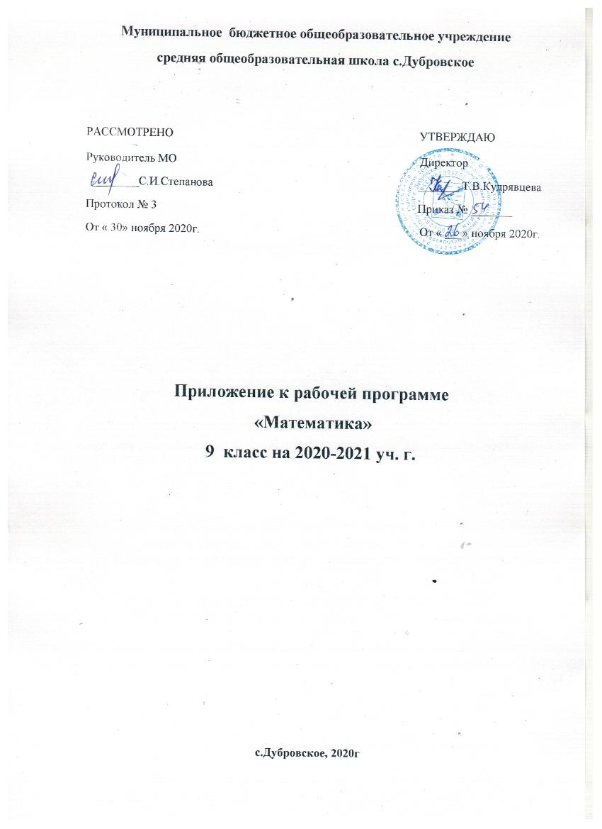

Приложение к рабочей программе
по предмету «Математика » составлено на основании:
Методических рекомендаций по организации образовательного процесса общеобразовательных организаций на уровне основного общего образования на основе результатов Всероссийских проверочных работ, проведенных в сентябре-октябре 2020 г;
В соответствии с Федеральным законом от 29 декабря 2012 г. № 273-ФЗ «Об образовании в Российской Федерации» (Собрание законодательства Российской Федерации, 2012, № 53, ст. 7598; 2020, № 9, ст. 1137), с Правилами осуществления мониторинга системы образования, утвержденных постановлением Правительства Российской Федерации от 5 августа 2013 г. № 662, приказом Федеральной службы по надзору в сфере образования и науки, Министерства просвещения Российской Федерации и Министерства науки и высшего образования Российской Федерации от 18 декабря 2019 г. № 1684/694/1377 «Об осуществлении Федеральной службой по надзору в сфере образования и науки, Министерством просвещения Российской Федерации и Министерством науки и высшего образования Российской Федерации мониторинга системы образования в части результатов национальных и международных исследований качества образования и иных аналогичных оценочных мероприятий, а также результатов участия обучающихся в указанных исследованиях и мероприятиях», в целях оказания методической помощи при реализации образовательных программ основного общего образования на основе результатов Всероссийских проверочных работ (далее – ВПР), проведенных в сентябре-октябре 2020 г.
Изменения, вносимые в рабочую программу путем включения в освоение нового учебного материала и формирование соответствующих планируемых результатов с тем и умениями и видами деятельности, которые по результатам ВПР в сентябре-октябре 2020 г. были выявлены как проблемные поля.

Изменение в КТП по алгебре на декабрь 2020г.
№ урока | Тема урока | Количество часов
Уравнения и неравенства с одной переменной
35 | Решение неравенств методом интервалов. | 1ч
35 | Повторение «Действия с обыкновенными и десятичными дробями». | 1ч
36 | Решение неравенств методом интервалов. | 1ч
36 | Повторение «Решение линейных и квадратных уравнений». | 1ч
39 | Уравнение с двумя переменными и его график. | 1ч
39 | Повторение «Решение практических задач из смежных дисциплин». | 1ч
40 | Графический способ решения систем уравнений. | 1ч
40 | Повторение «Линейная функция и ее график. | 1ч
41 | Графический способ решения систем уравнений. | 1ч
41 | Повторение «Задачи на чтение, извлечение, интерпретация информации, представленной в таблицах и на диаграммах, отражающей свойства и характеристики реальных процессов и явлений». | 1ч
42 | Графический способ решения систем уравнений. | 1ч
42 | Повторение «Представление данных в виде таблиц, диаграмм, графиков, иллюстраций с помощью графика реальной зависимости и процесса по их характеристикам». | 1ч
43 | Решение систем уравнений 2 степени. | 1ч
43 | Повторение «Преобразование дробно-линейных выражений. Формула сокращенного умножения». | 1ч
44 | Решение систем уравнений 2 степени. | 1ч
44 | Повторение «Вероятность реальных событий и явлений в различных ситуациях». | 1ч
45 | Решение систем уравнений 2 степени. | 1ч
45 | Повторение «Решение задач на проценты». | 1ч

Изменение в КТП по геометрии на декабрь 2020г.
№ урока | Содержание учебного материала | Количество часов
25 | Теорема синусов. | 1ч
25 | Повторение «Задачи на умение извлекать информацию о геометрических фигурах, представленную на чертежах в явном виде, применять для решения задач геометрические факты». | 1ч
26 | Теорема косинусов. | 1ч
26 | Повторение «Задачи на умение извлекать информацию о геометрических фигурах, представленную на чертежах в явном виде, применять для решения задач геометрические факты». | 1ч
27 | Соотношения между сторонами и углами треугольника. | 1ч
27 | Повторение «Применение геометрических фактов для решения задач на базовом уровне по понятиям о геометрических фигурах». | 1ч
28 | Соотношение между сторонами и углами треугольника. | 1ч
28 | Повторение «Задачи на умение извлекать информацию о геометрических фигурах, представленную на чертежах в явном виде, применять для решения задач геометрические факты». | 1ч
29 | Скалярное произведение векторов. | 1ч
29 | Повторение «Решение задач на формирование системных знаний о плоских фигурах и их свойствах, использовании геометрических понятий и теорем».  (примеры и контрпримеры). | 1ч
30 | Скалярное произведение векторов. | 1ч
30 | Повторение «Решение задач на формирование системных знаний о плоских фигурах и их свойствах, использовании геометрических понятий и теорем».  (примеры и контрпримеры). | 1ч

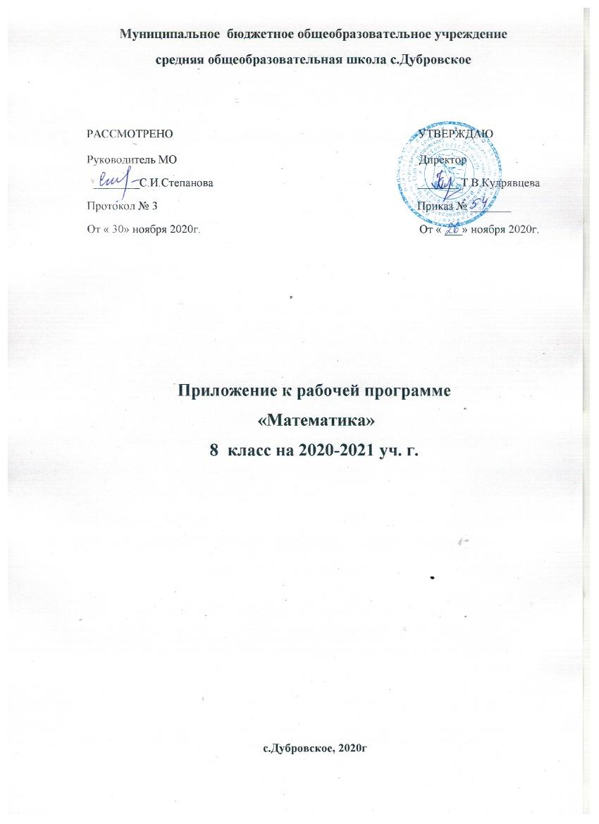

Приложение к рабочей программе по предмету «Математика » составлено на основании:
Методических рекомендаций по организации образовательного процесса общеобразовательных организаций на уровне основного общего образования на основе результатов Всероссийских проверочных работ, проведенных в сентябре-октябре 2020 г;
В соответствии с Федеральным законом от 29 декабря 2012 г. № 273-ФЗ «Об образовании в Российской Федерации» (Собрание законодательства Российской Федерации, 2012, № 53, ст. 7598; 2020, № 9, ст. 1137), с Правилами осуществления мониторинга системы образования, утвержденных постановлением Правительства Российской Федерации от 5 августа 2013 г. № 662, приказом Федеральной службы по надзору в сфере образования и науки, Министерства просвещения Российской Федерации и Министерства науки и высшего образования Российской Федерации от 18 декабря 2019 г. № 1684/694/1377 «Об осуществлении Федеральной службой по надзору в сфере образования и науки, Министерством просвещения Российской Федерации и Министерством науки и высшего образования Российской Федерации мониторинга системы образования в части результатов национальных и международных исследований качества образования и иных аналогичных оценочных мероприятий, а также результатов участия обучающихся в указанных исследованиях и мероприятиях», в целях оказания методической помощи при реализации образовательных программ основного общего образования на основе результатов Всероссийских проверочных работ (далее – ВПР), проведенных в сентябре-октябре 2020 г.
Изменения, вносимые в рабочую программу путем включения в освоение нового учебного материала и формирование соответствующих планируемых результатов с тем и умениями и видами деятельности, которые по результатам ВПР в сентябре-октябре 2020 г. были выявлены как проблемные поля.

Изменение в КТП по алгебре на декабрь 2020г.
№ урока | Тема урока | Количество часов
Глава 2. Квадратные корни.
31 | Вынесение множителя из под - знака корня. | 1ч
31 | Повторение «Графики. Диаграммы. Таблицы». | 1ч
32 | Внесение множителя под знак корня. | 1ч
32 | Повторение «Задачи на проценты». | 1ч
33 | Преобразование выражений, содержащих квадратные корни. | 1ч
33 | Повторение «Линейная функция». | 1ч
34 | Преобразование выражений, содержащих квадратные корни. | 1ч
34 | Повторение «Линейные уравнения. Системы линейных уравнений». | 1ч
35 | Преобразование выражений, содержащих квадратные корни. | 1ч
35 | Повторение «Линейные уравнения. Системы линейных уравнений». | 1ч
36 | Преобразование выражений, содержащих квадратные корни. | 1ч
36 | Повторение «Задачи на чтение, извлечение, интерпретация информации, представленной в таблицах и на диаграммах, отражающей свойства и характеристики реальных процессов и явлений». | 1ч
37 | Преобразование выражений, содержащих квадратные корни. | 1ч
37 | Повторение «Представление данных в виде таблиц, диаграмм, графиков, иллюстраций с помощью графика реальной зависимости и процесса по их характеристикам». | 1ч

Изменение в КТП по геометрии на декабрь 2020г.
№ урока | Содержание учебного материала | Количество часов
25 | Площадь треугольника. | 1ч
25 | Повторение. «Задачи на умение извлекать информацию о геометрических фигурах, представленную на чертежах в явном виде, применять для решения задач геометрические факты». | 1ч
 | Площадь трапеции. | 1ч
 | Повторение «Задачи на умение извлекать информацию о геометрических фигурах, представленную на чертежах в явном виде, применять для решения задач геометрические факты». | 1ч
 | Решение задач. | 1ч
 | Повторение «Применение геометрических фактов для решения задач на базовом уровне по понятиям о геометрических фигурах». | 1ч
 | Повторение «Задачи на умение извлекать информацию о геометрических фигурах, представленную на чертежах в явном виде, применять для решения задач геометрические факты». | 1ч
 | Теорема Пифагора. | 1ч
 | Повторение «Решение задач на формирование системных знаний о плоских фигурах и их свойствах, использовании геометрических понятий и теорем».  (примеры и контрпримеры). | 1ч
 | Теорема, обратная теореме Пифагора. | 1ч
 | Повторение «Решение задач на формирование системных знаний о плоских фигурах и их свойствах, использовании геометрических понятий и теорем».  (примеры и контрпримеры). | 1ч
 | Формула Герона. | 1ч
 | Повторение «Решение задач на формирование системных знаний о плоских фигурах и их свойствах, использовании геометрических понятий и теорем».  (примеры и контрпримеры). | 1ч

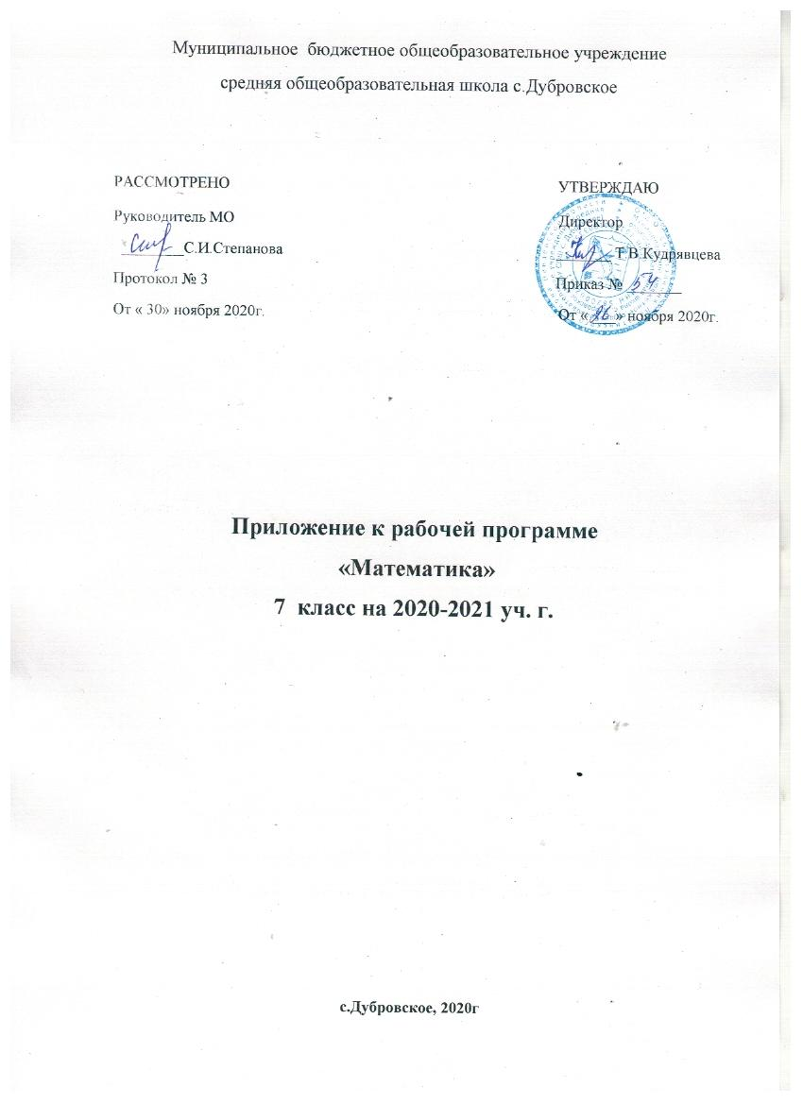

Предметные результаты освоения:
Низкий уровень смыслового чтения, неумение выстраивать причинно-следственные связи, строить логические рассуждения.
Слабо сформировано УУ.
- Умение геометрической интерпретации целях, рациональных действительных чисел.
- Умение решать несложные логические задачи, находить пересечения, объединения, под множеств простейших ситуациях.
- Овладение геометрическим языком; формирование систематических знаний о плоских фигурах и свойствах, использование геометрических понятий и теорем.
- Умение решать простые и сложные задачи разных типов, а также задачи повышенной трудности.
- Рекомендации:
- Включить в устную работу задания на определение множества чисел, на обработку вычислительных навыков.
- Добавить два часа на изучение плоских фигур, задач на доказательства, используя теоремы и свойства (геометрия).
- В рабочей программе добавить два часа на рассмотрение и решение задач различного уровня сложности, используя математическое моделирование, умение выполнять арифметические действия с числами и числовыми выражениями. Выполнять письменно действия с многозначными числами (сложение, вычитание, умножение и деление на однозначное, двузначное число в пределах 10000) с использованием таблиц сложения и умножения чисел, алгоритмов письменных арифметических действий (в том числе деление с остатком) (Алгебра).

Изменение в КТП по алгебре на декабрь 2020г.
№ урока | Содержание учебного материала | Количество часов
34 | Решение задач различного уровня сложности, используя математическое моделирование. | 1
35 | Арифметические действия с числами и числовыми выражениями | 1

Изменение в КТП по геометрии на декабрь 2020г.
№ урока | Содержание учебного материала | Количество часов
31 | Параллельные прямы, решение задач различного уровня сложности на доказательства. | 1
32 | Решение задач различного уровня сложности на доказательство. | 1

